Informatīvais ziņojums par COVID-19 pandēmijas ietekmi
uz nekustamā īpašuma tirgu
Saturs

COVID-19 pandēmijas krīze Latvijā 3
Makroekonomiskie rādītāji valstī 3
Nekustamā īpašuma tirgus izmaiņu izvērtējums 5
1. Darījumu skaita (apjoma) izmaiņas valstī 5
2. Darījumu cenu izmaiņas valstī 8
3. Savrupmāju īpašumi 9
4. Dzīvokļu īpašumi 11
5. Lauksaimniecības zemes īpašumi 14
6. Komercēku un komerctelpu īpašumi 16
7. Ražošanas objektu īpašumi 18
Secinājumi 20
Noslēgums 20

COVID-19 pandēmijas krīze Latvijā
Pandēmijas izraisītā krīze un tās izplatības ierobežojošie pasākumi pirmreizēji tika ieviesti no 2020. gada 12. marta līdz 2020. gada 9. jūnijam. 2020. gada vasaras mēnešos ekonomikā iezīmējās stabilitātes pazīmes un kopējais noskaņojums caurmērā bija pozitīvs līdz septembrim, kad aizsākās pandēmijas "otrais vilnis". Ņemot vērā straujo COVID-19 izplatīšanos un pieaugošo veselības nozares pārslodzes risku, 2020. gada 6. novembrī Ministru kabinets atkārtoti izsludināja visā valsts teritorijā ārkārtējo situāciju (Ministru kabineta 2020. gada 6. novembra rīkojums Nr. 655 "Par ārkārtējās situācijas izsludināšanu") no 2020. gada 9. novembra. Ārkārtējā situācija vēlāk tika atkārtoti pagarināta, ieviešot vēl stingrākus ierobežojumus. 2021. gada 2. februārī valdība pieņēma lēmumu ārkārtējo situāciju Latvijā pagarināt līdz 6. aprīlim. Arī pēc ārkārtas situācijas atcelšanas daudzi ierobežojumi tika saglabāti, jo epidemioloģiskā situācija valstī joprojām bija nestabila. 2021. gada vasaras sākumā līdzīgi kā iepriekš situācija uzlabojās, tomēr 2021. gada jūlija beigās aizsākās COVID-19 pandēmijas "trešais vilnis". 2021. gada 7. oktobrī, ņemot vērā infekcijas straujo izplatīšanos un pieaugošo veselības nozares pārslodzi, ārkārtējā situācija tika izsludināta medicīnas nozarē, pēc kuras secīgi valdība ārkārtējo situāciju uz trim mēnešiem izsludināja arī visā valstī sākot no 11. oktobra, ieviešot jaunas epidemioloģiskās drošības prasības.

Makroekonomiskie rādītāji valstī
Nekustamā īpašuma tirgus (turpmāk – NĪ) funkcionē ciešā kopsakarībā ar notiekošajiem ekonomiskajiem procesiem valstī. Tādēļ svarīgi ir apzināt galvenos makroekonomiskos rādītājus valstī. Kā būtiskākie vērtību raksturojošie un ietekmējošie makroekonomiskiem faktori, kas skatāmi kopsakarībā ar NĪ tirgus rādītājiem ir:
- Iekšzemes kopprodukta (turpmāk – IKP) izmaiņas,
- Ekonomiskās izaugsmes rādītāji,
- Bezdarbs,
- Īstenotā bezdarba ietekmes mazinošā valsts atbalsta politika,
- Darba vides formu pārkārtošanās (attālinātais darbs).
1. attēls. IKP izmaiņas salīdzināmajās cenās (%)
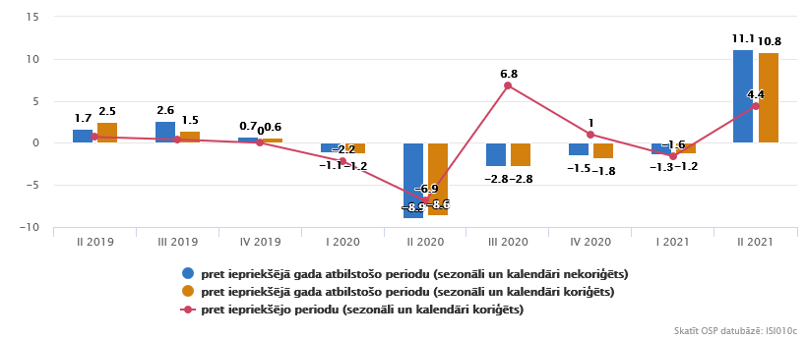
Straujš IKP kritums (skatīt1. att.) tika novērots 2020. gada sākumā, īpaši otrajā ceturksnī, kad IKP nokrita līdz – 8,6 % atzīmei, kas būtībā sakrīt ar Ministra kabineta 2020. gada 12. marta rīkojuma Nr. 103 "Par ārkārtējās situācijas izsludināšanu" darbības laiku. 2020. gada 3. ceturksnī ārkārtējā situācija valstī tika atjaunota, bet novērotais IKP kritums, salīdzinot ar iepriekšējo gadu, bija mērenāks – 2,8 %. 2020. gada ceturto ceturksnī un 2021. gada pirmajā ceturksnī IKP kritums, salīdzinot ar iepriekšējo gadu, nepārsniedza 2 procentpunktu atzīmi, bet 2021. gada otro ceturksnī, salīdzinot ar 2020. gada otro ceturksni, iekšzemes kopprodukts pēc sezonāli un kalendāri koriģētajiem datiem salīdzināmajās cenās bija palielinājies par 10,8 %. Salīdzinot ar iepriekšējo ceturksni, IKP palielinājās par 4,4 %.
2. attēls. Faktiskā bezdarba līmenis un reģistrētā bezdarba līmenis iedzīvotājiem pa mēnešiem (%, sezonāli neizlīdzināts)
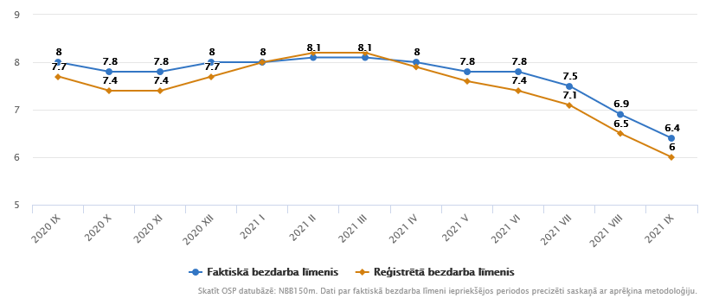
Kā liecina Centrālās statistikas pārvaldes Darbaspēka apsekojuma dati, 2021. gada septembrī faktiskā bezdarba līmenis Latvijā bija 6,4 % (skatīt 2. att.). Salīdzinot ar pagājušā gada jūliju, faktiskā bezdarba līmenis samazinājies par 1,6 procentpunktiem, bet reģistrētā bezdarba līmenis – par 1,7 procentpunktiem, turklāt tik zems faktiskā bezdarba līmenis valstī nav novērots kopš 2019. gada decembra (6,6 %).
3.attēls. Konfidences rādītāji (sezonāli izlīdzināti dati, saldo,%)
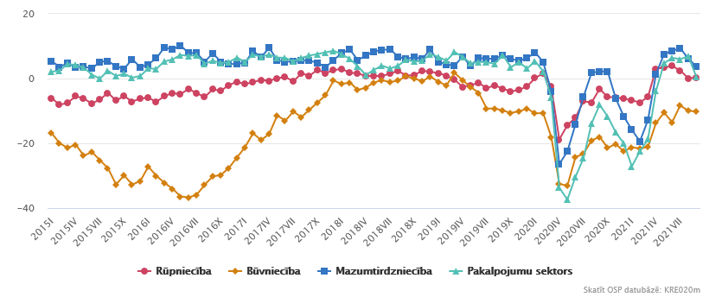
Uzņēmējdarbības konfidences rādītāji raksturo vispārējo situāciju nozarē un tiek iegūti, veicot rūpniecības, būvniecības, mazumtirdzniecības un pakalpojumu nozaru konjunktūras apsekojumus. Ja rādītājs ir virs nulles, uzņēmējdarbības vide ir pozitīva, ja zem nulles – uzņēmēju noskaņojums ir negatīvs. No 2020. gada marta līdz jūnijam tika novērots izteikts uzņēmēju noskaņojuma kritums, kas, pateicoties valsts īstenotajiem atbalsta pasākumiem un ārkārtējās situācijas pārtraukšanai, vasaras mēnešos atkal paaugstinājās, taču tas nesasniedza 2019. gada līmeni. 2020. gada oktobrī, ņemot vērā atjaunotos ierobežojumus, uzņēmēju konfidences rādītāji atkārtoti samazinājās, īpaši mazumtirdzniecības un pakalpojumu sektoros (skatīt 3. att.), bet 2021. gada sākumā uzņēmēju noskaņojums atkal uzlabojās.
Nekustamā īpašuma tirgus izmaiņu izvērtējums
Valsts zemes dienests ir izvērtējis COVID-19 pandēmijas izraisītās ekonomiskās krīzes ietekmi uz nekustamā īpašuma tirgu, balstoties uz nekustamā īpašuma pirkuma – pārdevuma darījumu datiem par laika periodu no 2019. gada 2. jūlija līdz 2021. gada 31. augustam. Šajā laika periodā Nekustamā īpašuma valsts kadastra informācijas sistēmas nekustamā īpašuma tirgus datu bāzē (turpmāk – tirgus datu bāze) reģistrēti ap 120 000 darījumi.

Darījumu skaita (apjoma) izmaiņas valstī
Kopējās darījumu skaita izmaiņas 2019. gadā (pa visu gadu – 53 870 darījumi) un 2020. gadā (pa visu gadu – 53 730 darījumi) ir vērtējamas kā nebūtiskas. Tomēr 2020. gada griezumā iezīmējas lielākas darījumu skaita svārstības – īpaši no februāra līdz aprīļa vidum, kad nekustamā īpašuma tirgū bija vērojams straujš darījumu skaita kritums (skatīt 4.,5. att.). To izraisīja vispārējā ekonomiskās aktivitātes samazināšanās valstī pandēmijas dēļ, apjukums iedzīvotājos, kas savukārt izpaudās nogaidošā pircēju un pārdevēju attieksmē. Tāpat izsludinātā ārkārtas stāvokļa dēļ bija apgrūtināts īpašuma reģistrācijas process, ko izraisīja zemesgrāmatas darbības pārkārtošanās – klienti netika apkalpoti klātienē.
Pēc pirmā ārkārtas stāvokļa beigām (2020. gada 9. jūnijs) nebija vērojams darījumu skaita samazinājumam proporcionāls pīķveida skaita pieaugums, tas drīzāk atgriezās iepriekšējo mēnešu līmenī. 2021. gada janvārī un februārī redzamais darījumu skaita straujais kritums ir saistāms ar zemesgrāmatā reģistrētu datu pievienošanas procesa gaitu tirgus datu bāzei, kas notiek ar zināmu laika nobīdi. 2021. gada martā darījumu skaits strauji pieauga, bet turpmākajos mēnešos novērots neliels darījuma skaita samazinājums. 2021. gada pirmajos astoņos mēnešos salīdzinājumā ar tādu pašu periodu 2019. un 2020. gadā, kopējais darījumu skaits ir pieaudzis par ~10 %.
Teritoriāli izteiktākas darījumu skaita izmaiņu svārstības ir vērojamas valstspilsētās un blīvi apdzīvotajās teritorijās, savukārt nenozīmīgi pieaugumi ir teritorijās, kur parasti ir vērojams mazs darījumu apjoms. Iespējams, ka šādas teritoriālās izmaiņas ir veicinājusi arī darba vides pārkārtošanās – attālinātā darba iespējas.

4. attēls. Darījumu skaita izmaiņas
no 2017. gada 1. janvāra līdz 2021. gada 31. augustam
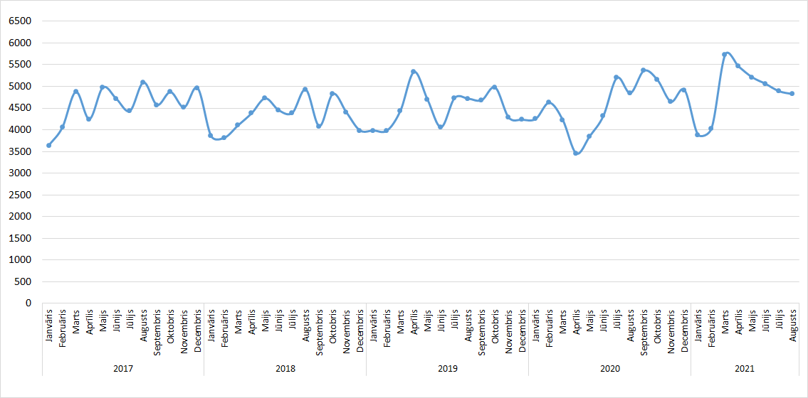

5. attēls. Nekustamā īpašuma tirgus darījumu skaita izmaiņas
no 2017. gada 1. janvāra līdz 2021. gada 31. augustam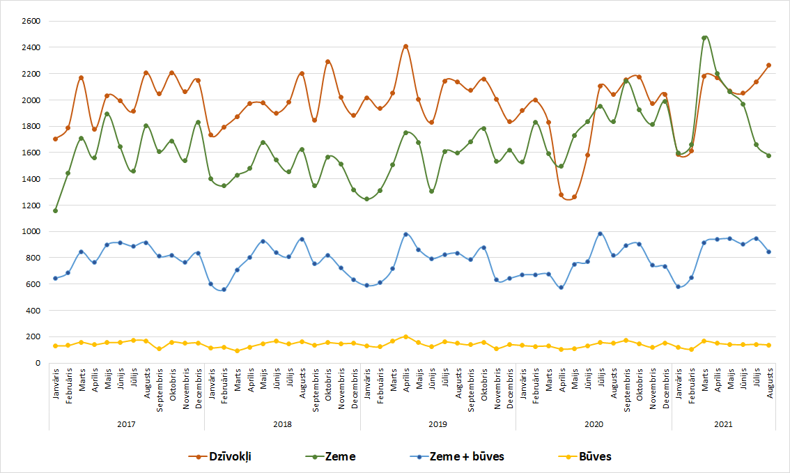
Ārvalstnieku aktivitātē 2020. gadā novērota darījumu skaita sarukuma tendence (skatīt 6. att.), ko, visticamāk, veicināja uz laiku ieviestie ceļošanas un valsts robežu šķērsošanas nosacījumi, kā arī nogaidošā pircēju attieksme. Kopumā ārvalstnieku veikto darījumu skaits 2020. gadā samazinājās par 18 %, salīdzinot ar iepriekšējā gadu, bet 2021. gada pirmajos astoņos mēnešos ārvalstnieku veikto darījumu skaits, salīdzinot ar iepriekšējo gada atbilstošo periodu, ir pieaudzis par 24 % un tas ir ļoti tuvs 2019. gadā šajā periodā notikušo darījumu skaitam.

6. attēls. Ārvalstnieku veikto darījumu skaits
no 2019. gada 1. janvāra līdz 2021. gada 31. augustam
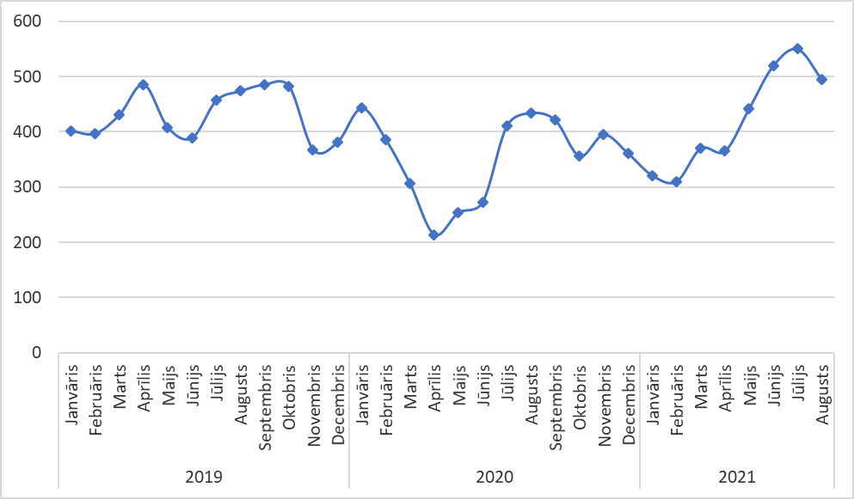

Darījumu cenu izmaiņas valstī
Valsts zemes dienests nekustamā īpašuma tirgus analīzei izmanto Laspeiresa cenu indeksu, kas atspoguļo vidējās cenu svārstības valstī pārskata periodā salīdzinājumā ar atskaites periodu. Kā atskaites periods izmantots 2012. gada pirmais pusgads – laiks, kad NĪ tirgus bija stabilizējies pēc ekonomiskās krīzes, un 2019. gada pirmais pusgads – laiks, uz kuru tika izstrādāts Ministru kabineta noteikumu projekts "Noteikumi par kadastrālo vērtību bāzi 2022., 2023., 2024. un 2025. gadam", ar kuru Valsts zemes dienests iepazīstināja sabiedrību 2020. gadā. Šis noteikumu projekts nav stājies spēkā.

7. attēls. Cenu izmaiņu tendence valstī pret 2012. gada pirmo pusgadu
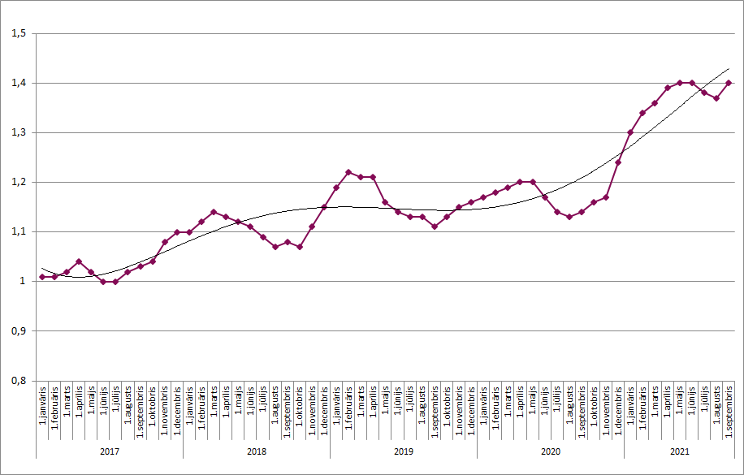

8. attēls. Cenu izmaiņu tendence valstī pret 2019. gada pirmo pusgadu
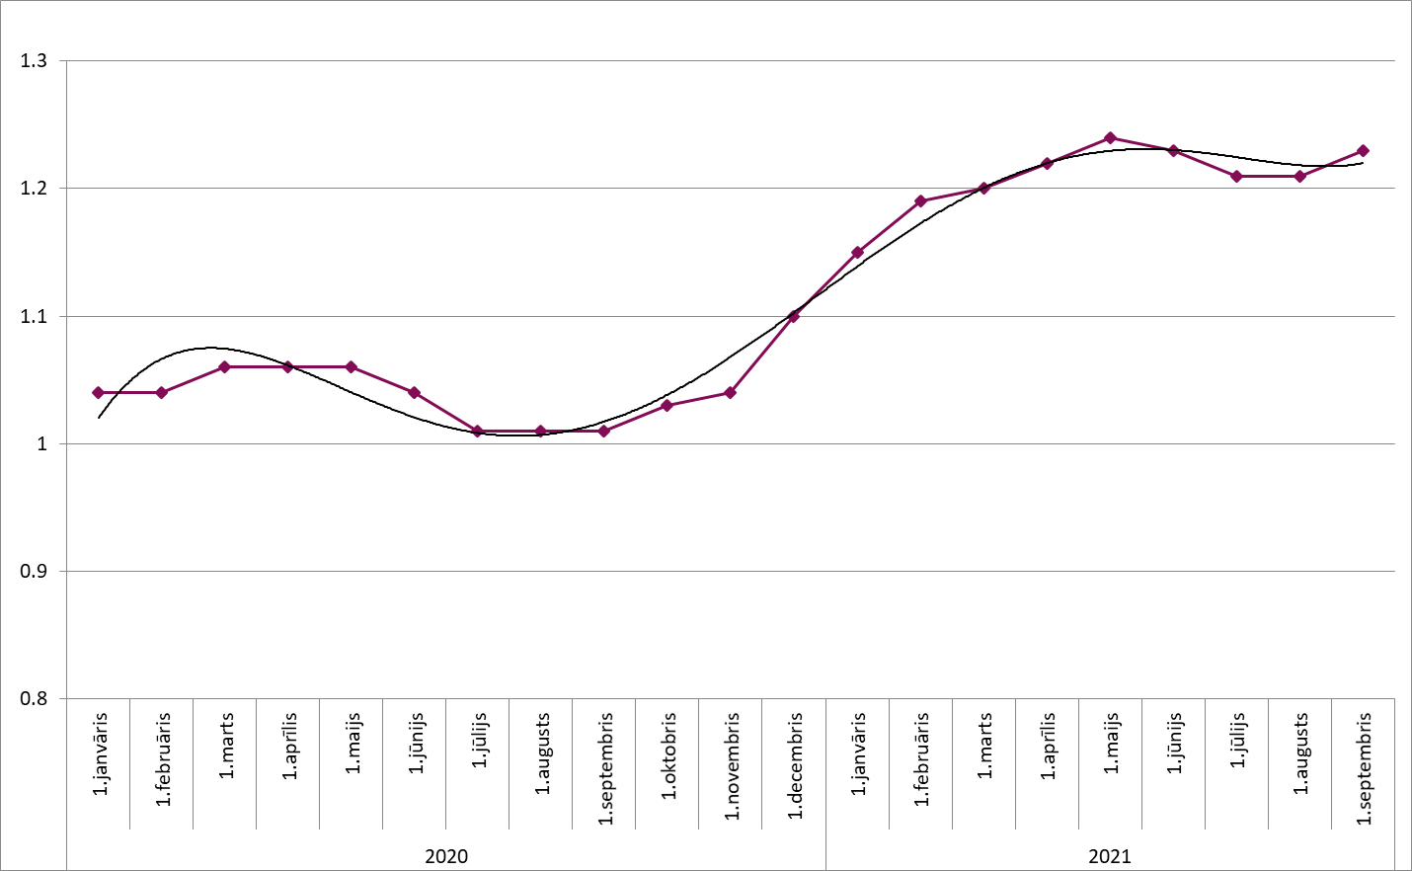
Nekustamo īpašumu cenu izmaiņu tendence valstī uzrāda nelielu cenu pieaugumu. Tā kā cenu indekss ir samērā svārstīgs lielums, tendences līknē (skatīt 7. att.) ir redzamas sezonālas svārstības, kas ir dabiskas NĪ tirgum, taču kopumā cenu indeksam ir augoša tendence. Arī skatoties pret 2019. gada otro pusgadu ir vērojams neliels cenu pieaugums (skatīt 8. att.). Līdz ar to kopumā valstī šobrīd nav vērojama COVID-19 pandēmijas izraisīta darījumu cenu samazināšanās nekustamā īpašumu tirgū.

Savrupmāju īpašumi
Darījumu skaita izmaiņas – iezīmējas sezonalitāte, ziemas mēnešos darījumu skaits zemāks. Savstarpēji salīdzinot 2019. gada un 2020. gada kopējo darījumu skaitu, tas ir samazinājies nebūtiski 1 % apmērā, savukārt 2020. gada aprīlī, salīdzinājumā ar 2019. gada aprīli, darījumu skaita samazinājums jau vairāk nekā 40 %. To ietekmējusi nogaidošā attieksme no pircēju un pārdevēju puses, kā arī banku piesardzības pasākumi mājokļu kreditēšanas jomā (skatīt 9. att.). No 2020. gada otrā pusgada, salīdzinot ar 2019. gada tādu pašu periodu, vērojama darījumu skaita pieauguma tendence, neskatoties uz ieviestiem stingrākiem pandēmijas ierobežojumiem. Tas skaidrojams ar to, ka darījumu dalībnieki ir pielāgojušies ieilgušajiem pandēmijas ierobežošanas pasākumiem un līdztekus strauji attīstījusies arī e-vide. 2021. gada pirmajā pusgadā darījumu skaits ar savrupmājām pārsniedz 2019. gada pirmās puses rādītājus.
9. attēls. Darījumu skaits ar savrupmājām
no 2017. gada 1. janvāra līdz 2021. gada 31. augustam
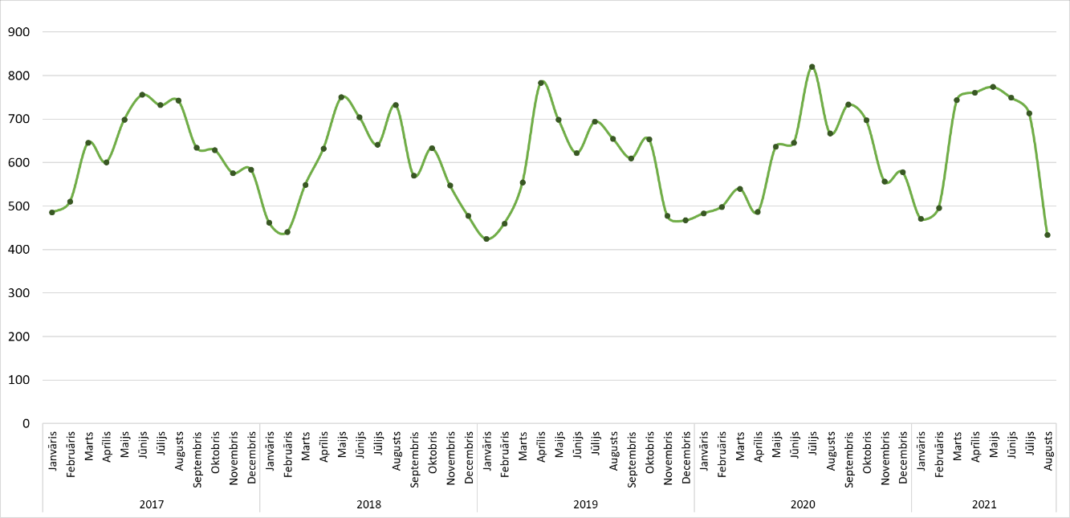
Darījumu cenu izmaiņas – sākoties pandēmijai (2020. gada pirmā ceturkšņa beigas otrā ceturkšņa sākums) cilvēkiem bija nogaidoša attieksme, taču pēc ierobežojumu mazināšanas (2020. gada trešajā ceturksnī) Pierīgā bija novērojams straujākais cenu pieaugums savrupmājām ar platību no 80 – 150 m² (skatīt10. att.). Iemesls cenu pieaugumam varētu būt COVID-19 pandēmijas radītie jaunie apstākļi - pieprasījums pēc papildus platībām dzīvesvietā un vēlmes izvairīties no lielākām cilvēku plūsmām. Pārējā valsts teritorijā maza līdz vidēja apjoma savrupmājām darījumu summas, sākoties pandēmijas ierobežojumiem, arī nedaudz samazinās (2020. gada otrajā ceturksnī), bet turpmāk uzrāda pieaugošu tendenci. Izņēmums ir Latgales plānošanas reģions, kurā jau vēsturiski ir novērojamas zemākās darījumu cenas un novērojama tendence cenām nedaudz samazināties.

10.attēls. Vidējās savrupmāju (80-150 m²) darījumu summas reģionos (EUR)
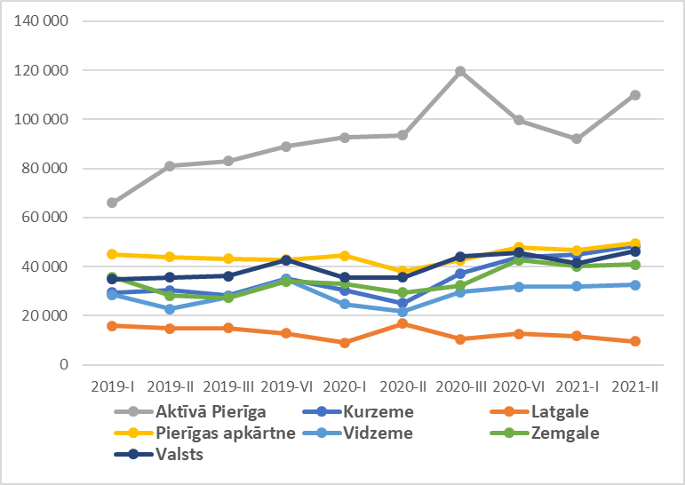
Aktīvā Pierīga: Ādažu, Ķekavas (Baloži, Ķekavas pag.), Mārupes (Babītes, Mārupes pag.) un Ropažu (Garkalnes, Stopiņu pag.) novadi; Pierīgas apkārtne: Ķekavas (Baldones, Daugmales pag., Baldone), Mārupes (Salas pag.), Olaines, Ropažu (Ropažu pag., Vangaži), Salaspils, Siguldas un Saulkrastu novadi.
Savrupmājām ar lielākām platībām (no 150 – 220 m²) jau pirms pandēmijas sākuma tika novērotas cenu svārstības, zemāko punktu vairākos reģionos sasniedzot pandēmijas sākumā (2020. gada pirmā ceturkšņa beigas, otrā ceturkšņa sākums). Turpinoties pandēmijai, gandrīz visos plānošanas reģionos, izņemot Latgali, vērojama neliela vidējo cenu pieauguma tendence, šobrīd cenām jau pārsniedzot 2019. gada otrā ceturkšņa līmeni (skatīt11. att.).
11. attēls. Vidējās savrupmāju (150-220 m²) darījumu summas reģionos (EUR)
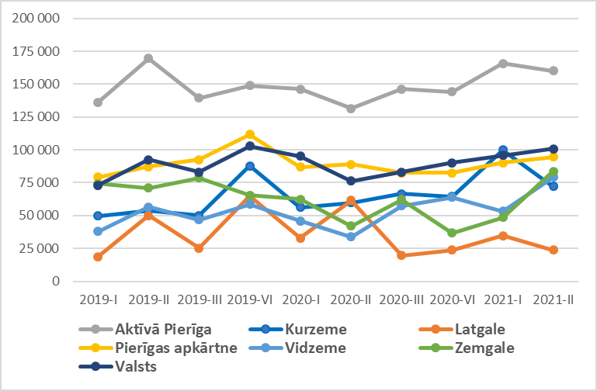
Aktīvā Pierīga: Ādažu, Ķekavas (Baloži, Ķekavas pag.), Mārupes (Babītes, Mārupes pag.) un Ropažu (Garkalnes, Stopiņu pag.) novadi; Pierīgas apkārtne: Ķekavas (Baldones, Daugmales pag., Baldone), Mārupes (Salas pag.), Olaines, Ropažu (Ropažu pag., Vangaži), Salaspils, Siguldas un Saulkrastu novadi.

Darījumu cenu pieaugums savrupmāju segmentā liecina, ka sabiedrībā attālinātais darbs un e-vides attīstība tiek uztverta kā zināma norma un svarīga nākotnes tendence. Iedzīvotāji ir novērtējuši mājokļa un telpas nozīmi ilgtermiņā, un arvien vairāk izvēlas iegādāties savrupmājas. Pieprasījums pēc savrupmājām ir radījis cenu pieaugumu, turklāt ar vēl joprojām salīdzinoši pieejamiem komercbanku mājokļu kreditēšanas nosacījumiem, iedzīvotāji ir gatavi par savrupmājām maksāt lielāku darījuma cenu.

Dzīvokļu īpašumi
Darījumu skaita izmaiņas – 2020. gadā attiecībā pret pirmajiem diviem mēnešiem, no marta līdz jūnijam ir novērojams būtisks darījumu skaita kritums (skatīt 12. att.), ko bija izraisījis apgrūtināts īpašumu reģistrācijas process, kā arī pircēju nogaidošā attieksme. Lielāks darījumu skaita kritums novērots ar sērijveida dzīvokļiem. 2020. gada pirmājā pusgadā teritoriāli lielākais darījumu skaita samazinājums ir lielajās pilsētās (Liepājā, Valmierā, Daugavpilī, Jēkabpilī). Pēc pandēmijas izplatību ierobežojošo pasākumu mazināšanas, 2020. gada otrajā pusgadā ir novērojams darījumu skaita pieaugums, un tas ir līdzīgs kā attiecīgajā periodā 2019. gadā. Atkārtots darījumu skaita kritums novērots 2021. gada janvārī un februārī, kas skaidrojams ar 2020. gada beigās ieviestiem stingrākiem COVID-19 vīrusa izplatību ierobežojošiem pasākumiem, taču pēc tam atkal vērojams darījumu skaita pieaugums.

12. attēls. Darījumu skaits ar dzīvokļiem
no 2017. gada 1. janvāra līdz 2021. gada 31. augustam
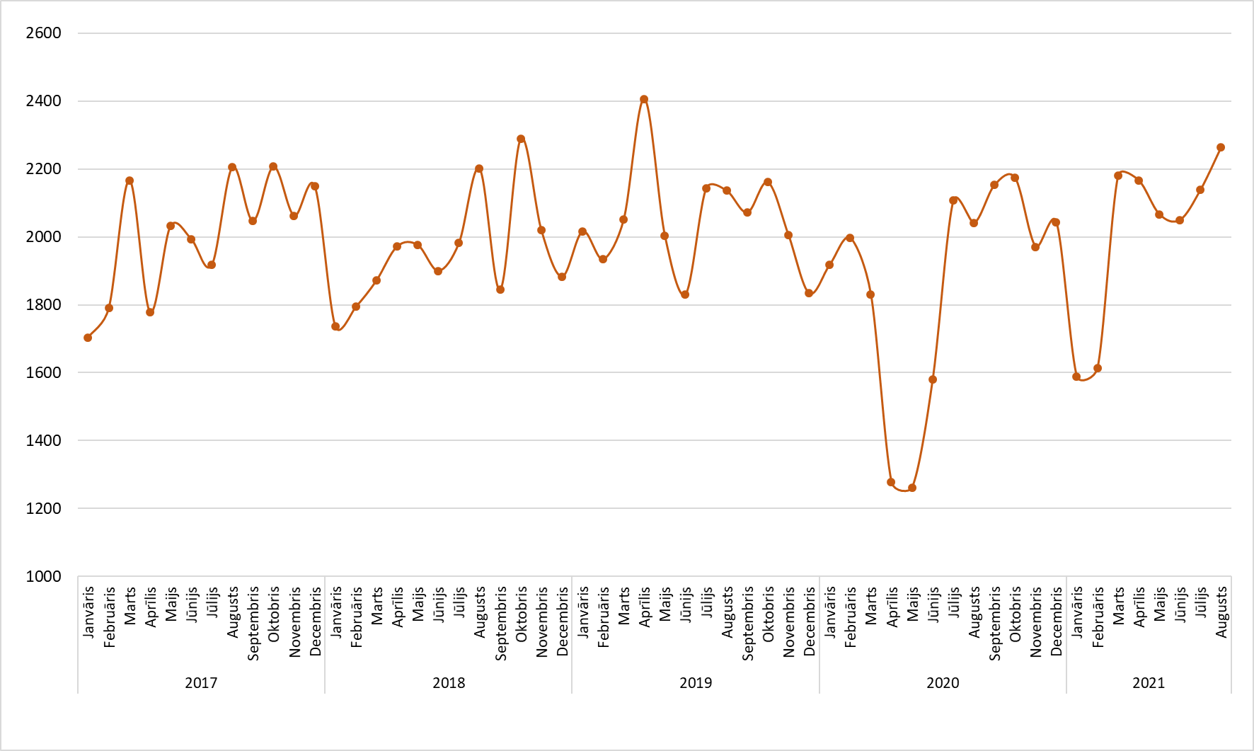
Darījumu cenu izmaiņas – Rīgā sērijveida dzīvokļiem cenas, salīdzinot ar 2019. gadu, uzrādījušas nelielas svārstības. Sākot no 2019. gada jūlija līdz 2020. gada aprīlim ir novērojams mērens cenu samazinājums, savukārt, sākot no 2020. gada maija mērens cenu pieaugums (sk.13.att.). Vidējās darījumu cenas sērijveida dzīvokļiem pašlaik uzrāda augstāku cenu līmeni, salīdzinot ar 2019. gada pirmo pusgadu.
13.attēls. Sērijveida dzīvokļu darījumu skaits un vidējā cena Rīgā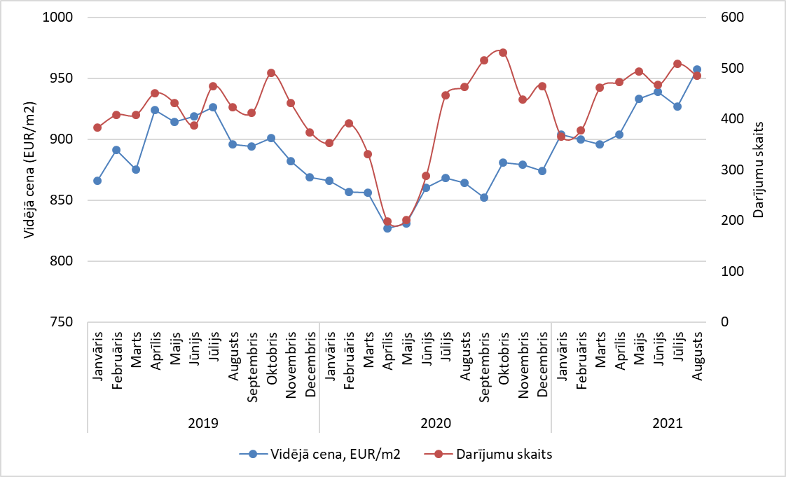
Dzīvokļiem jaunajos projektos Rīgā (skatīt14.att.) ir vērojamas izteiktākas cenu svārstības salīdzinājumā ar sērijveida dzīvokļiem. Vidējās darījumu cenas 2020. gada vasarā samazinājās, savukārt, 2021. gada vasarā pieauga caurmērā par 5 %, salīdzinot ar 2019. gada vasaru. 2020. gada nogalē un šī gada pirmajā pusgadā darījumu cenas dzīvokļiem jaunos projektos svārstās intervālā ap vienu vērtību un neuzrāda zemāku cenu līmeni, salīdzinot ar 2019. gada pirmo pusgadu.
14.attēls. Jauno projektu dzīvokļu darījumu skaits un vidējā cena Rīgā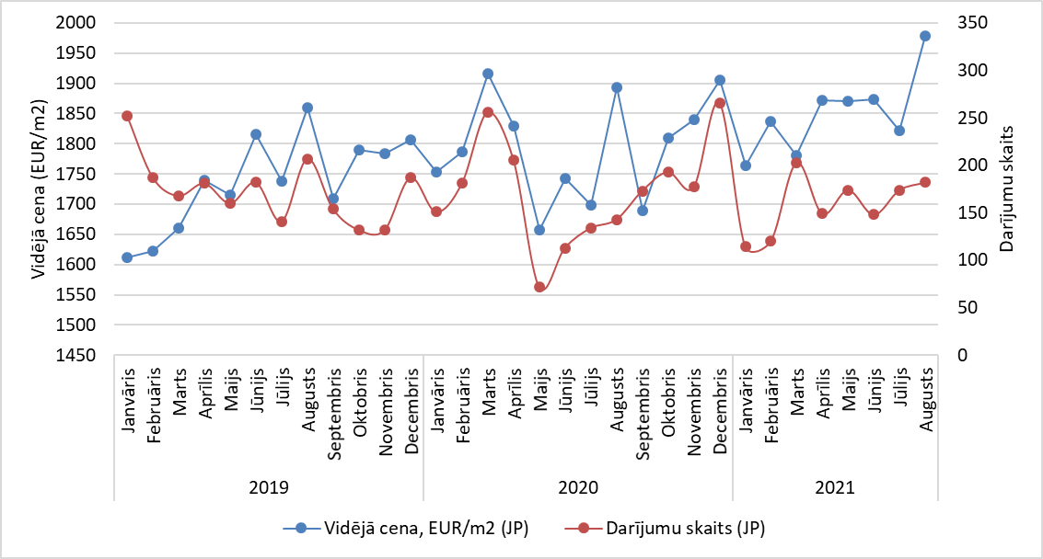
Pierīgas ietekmes pilsētās (Baldone, Baloži, Olaine, Vangaži, Salaspils, Ikšķile, Ķegums, Lielvārde, Sigulda, Saulkrasti) arvien ir vērojama cenu pieauguma tendence un cenas uzrāda augstāku vērtību līmeni par 2019. gada pirmo pusgadu. Savukārt, pilsētās ar vidēji augstu vērtību līmeni cenas ir aptuveni 2019. gada pirmā pusgada līmenī. Pilsētās ar zemāku vērtību līmeni dzīvokļu cenu līmenis kopumā ir nemainīgs pēdējos 10 gadus (skatīt 15. att.).
15. attēls. Dzīvokļu vidējās darījumu cenas pilsētās ar vidēji augstu vērtību līmeni, Pierīgas ietekmes pilsētās un pilsētās ar zemāku vērtību līmeni (EUR/m²)
Ēkas būvētas pirms 2000.g.
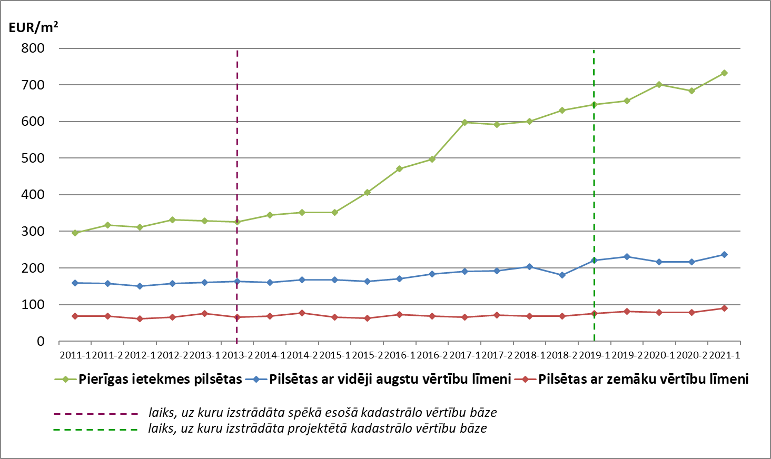

Ogrē, Valmierā un Jelgavā vidējās darījumu cenas uzrāda straujāku pieauguma tendenci, salīdzinot ar citām valstspilsētām (Ventspils, Liepāja, Daugavpils, Rēzekne, Jēkabpils) un vidējās darījumu cenas neuzrāda zemāku vērtību līmeni, salīdzinot ar 2019. gada pirmā pusgadu (skatīt 16. att.). Darījumu cenu samazinājums nav vērojams nevienā valstspilsētā.

16. attēls. Dzīvokļu vidējās darījumu cenas valstspilsētās (EUR/m²)
Ēkas būvētas pirms 2000. gada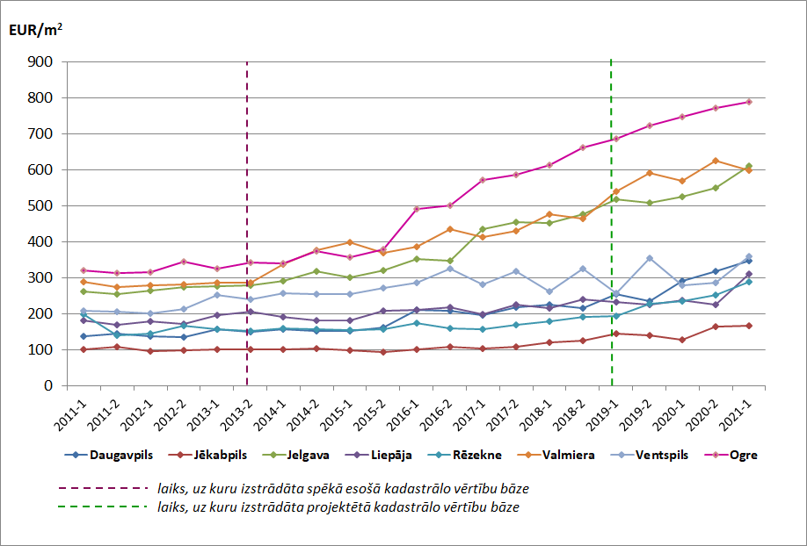
Kopumā dzīvokļu īpašumu tirgū COVID-19 pandēmijas negatīvā ietekme nav vērojama, un dzīvokļu cenas nesamazinās.

Lauksaimniecības zemes īpašumi
Darījumu skaita izmaiņas – pandēmija nav radījusi samazinošu ietekmi uz darījumu skaitu ar lauku grupas zemēm. Darījumu skaita dinamika pa reģioniem ir bez krasām svārstībām ar tendenci palielināties, atbilstoša teritorijām un īpašumu skaitam. Raksturīgi, ka tieši katra gada ceturtajā ceturksnī veikti visvairāk darījumu (skatīt17. att.). Arī 2020. gada ceturtais ceturksnis nav izņēmums, kad sasniegts lielākais darījumu skaits pēdējo četru gadu posmā. Skaitliski lielāka nekustamā īpašuma tirgus aktivitāte ir vērojama Vidzemē un Latgalē, kuras pamatā ir lielais darījumu skaits ar meža zemi vai lielu meža zemes īpatsvaru tajos. Savukārt zemāks kopējais darījumu skaits ir novērots Zemgales reģionā, kurā ir ļoti augsts pieprasījums, bet vienlaikus mazs piedāvājums. Vairāk kā puse darījumu tiek veikti ar īpašumiem ar lielu meža un pārējo zemju īpatsvaru (skatīt 17. att.).

17. attēls. Darījumu skaits ar lauku grupas zemi reģionos pa ceturkšņiem
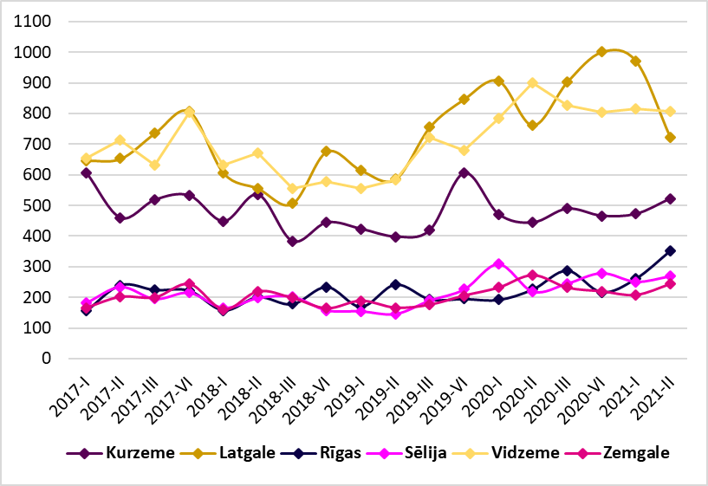

Darījumu cenu izmaiņas – lauksaimniecības zemju segmentā kopš 2013. gada valstī kopumā vērojams darījumu cenu pieaugums. Pašreiz tas ir izlīdzinājies un vairs nav ar tik lielu tendenci pieaugt (skatīt 18. att.). Cenu svārstībām pa ceturkšņiem pamatā ir atšķirīgā zemes kvalitāte un konkrētā teritorija, kur atrodas darījumu objekti. Darījumu cenas atspoguļotas plānošanas reģionu griezumā. Izņēmums ir Zemgales plānošanas reģions, kura teritorijā ir atšķirīgas vidējās darījumu cenas un to ietekmējošie faktori, tāpēc atsevišķi izdalīti Zemgales un Sēlijas reģioni. Lauksaimniecības zemes segmentā pieprasījums joprojām pārsniedz piedāvājumu un tas veicina darījumu cenās pieaugošu tendenci.
18. attēls. Lauksaimniecības zemes vidējās darījumu cenas reģionos
pa ceturkšņiem (EUR/ha)
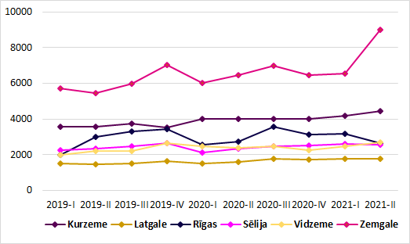

Komercēku un komerctelpu īpašumi
Darījumu skaita izmaiņas – komercēku segmentā kopumā darījumu skaits 2019. un 2020. gadā palicis nemainīgs, reģistrējot nedaudz vairāk ka 260 darījumu gada laikā, savukārt 2021. gada pirmajos divos ceturkšņos vērojams darījumu skaita pieaugums, reģistrējot jau vairāk kā 150 darījumus. 2020. gada otrajā ceturksnī darījumu skaita samazinājums skaidrojams ar visu veida juridisko darbību pārnešanu uz e-vidi, kas savukārt veicināja darījumu skaita nobīdi laikā. 2020. gada trešajā ceturksnī darījumu skaits sāka pieaugt, turpinot līdzīgu tendenci līdz pat gada beigām. 2021. gadā turpinājās darījumu skaita pieaugums, taču vairs ne tik straujš kā 2020. gada trešajā un ceturtajā ceturksnī.
19.attēls. Darījumu skaits ar komercēkām pa ceturkšņiem
Darījumu skaits ar komerctelpām 2020. gadā attiecībā pret 2019. gadu ir samazinājies ap 10 % (skatīt 20.att.). Tirgus darījumu skaita dinamikā 2020. gads iezīmējas ar zemāku aktivitāti visa gada garumā, savukārt 2021. gads kopumā uzrāda tendenci darījumu skaitam turpmāk pieaugt. Salīdzinot ar 2020. gada trešo un ceturto ceturksni, darījumi ar tirdzniecības telpām veido apmēram 10 % pieaugumu. Savukārt biroju telpu segmentā 2021. gadā vērojama darījumu skaita samazināšanās, salīdzinot ar 2020. gada trešo un ceturto ceturksni samazinājums ir ~5 % robežās, taču nav zemāks par 2019. gada pirmā pusgada līmeni.
20. attēls. Darījumu skaits ar komerctelpām pa ceturkšņiem
Samērā nelielās izmaiņas nekustamā īpašuma tirgū komercēku un komerctelpu īpašumiem būtu skaidrojamas ar uzņēmēju spēju pielāgot savu biznesu ārkārtas situācijas apstākļiem, kā arī iespējas veikt izmaiņas regulāro maksājumu laika grafikos.
Saistībā ar ārkārtas situācijas turpināšanos un neskaidro nākotni tirdzniecības un pakalpojumu sektorā, komercobjektu piedāvājums ir samazinājies, kam pamatā ir situācijas nenoteiktība, neziņa par potenciālo pircēju/nomnieku, kā arī uzņēmēju spēja segt savu īpašumu uzturēšanas izmaksas un nevēlēšanās pārdot nekustamo īpašumu par neizdevīgu cenu. Beidzoties ārkārtas situācijai 2020. gadā, uzņēmēji, lai arī piesardzīgi, tomēr sāka aktīvāk izmantot sava biznesa iespējas, kas nelielā mērā atdzīvināja nekustamā īpašuma tirgu.
21. attēls. Komerctelpu vidējās darījumu cenas Rīgā un
valstspilsētās pa ceturkšņiem (EUR/m2)
Darījumu cenu izmaiņas - komerctelpu tirgū Rīgā vērojamas cenu svārstības pa ceturkšņiem. Rīgas centrā un mikrorajonos vēl pirms pandēmijas sākuma, no 2019. gada otrā pusgada vērojams cenu kritums līdz pat 2020. gada pirmajam ceturksnim. Rīgas centrā sākot no 2020. gada pirmā ceturkšņa var novērot cenu stabilizēšanos, bet jau 2020. gada nogalē tirgus uzrāda pieaugumu tendenci. Savukārt Rīgas mikrorajonos, sākot ar 2020. gada otro ceturksni, cena stabilizējušās. Valstspilsētās zemākais punkts tika sasniegts 2020. gada pirmajā ceturksnī, un turpmākajos ceturkšņos darījumu cenas uzrādīja mēreni pieaugošu tendenci. Kopumā 2021. gada otrajā ceturksnī minētajos teritoriju griezumos vidējās darījumu cenas nav zemākas kā 2019. gada otrajā ceturksnī.

Ražošanas objektu īpašumi
Darījumu skaita izmaiņas – COVID-19 pandēmijas ietekmē 2020. gadā valstī ar ražošanas apbūves īpašumiem kopumā bija vērojams darījumu skaita samazinājums ap 20 % (skatīt22. att.). Lielākais darījumu skaita kritums bija vērojams 2020. gada otrajā ceturksnī – pandēmijas sākumā, vēlāk atgriežoties gada sākuma līmenī, tomēr nesasniedzot 2019. gada līmeni. Darījuma skaita izmaiņas pa reģioniem bija atšķirīgas – Kurzemes, Latgales un Rīgas reģionā darījumu skaits samazinās par 30 %, Vidzemes par 20 %, savukārt Zemgales reģionā darījumu skaits pat nedaudz pieauga. Lielākais darījumu skaita samazinājums valstī vērojams lauku teritorijās.
2021. gada pirmajā ceturksnī ražošanas objektu nekustamo īpašumu sektorā darījumu skaits saglabājies ap 2020. gada pirmā ceturkšņa līmeni, taču 2021. gada otrajā ceturksnī ir vērojams darījumu skaita pieaugums, sasniedzot 2019. gada otrā ceturkšņa līmeni. Vasaras mēnešos uzņēmēju noskaņojums bija pozitīvs un darījumu skaits pieauga ievērojamāk. Straujais darījuma skaita samazinājums 2021. gada augusta mēnesī saistāms ar zemesgrāmatā reģistrētu datu pievienošanas procesa gaitu tirgus datu bāzei, kas notiek ar zināmu laika nobīdi.

22. attēls. Ražošanas objektu īpašumu darījumu skaits pa mēnešiem

Neskatoties uz darījumu skaita svārstībām, pieprasījums ir saglabājies nemainīgs lielo ražošanas objektu segmentā – katru gadu notikuši caurmērā ap 60 darījumi ar objektiem, kuros ietilpst vairāk kā piecas ēkas. Vidējā pārdotā ražošanas objekta zemes gabala platība gan 2019. gadā, gan 2020. gadā ir ~1.3 ha. Vērtējot notikušo darījumu objektu struktūru, netiek gūts apliecinājums, ka pandēmijas ietekmē ražotāji būtu spiesti optimizēt savu darbību un iegādāties mazākus objektus. Izvērtējot darījumos iesaistīto ražošanas ēku struktūru, ir vērojams, ka 2021. gadā turpina pieaugt pieprasījums pēc noliktavu ēkām, kas skaidrojams ar tiešsaistes tirdzniecības apjoma pieaugumu, kā arī nepieciešamību pandēmijas apstākļos nodrošināt, lai piegādes ķēdes darbotos vienmērīgi un nepārtraukti.
Darījumu cenu izmaiņas – darījumu skaits ir pārāk mazs un teritoriāli ļoti izkliedēts, lai konstatētu cenu izmaiņu tendences, tomēr nedaudz iezīmējies cenu samazinājums Latgales un Vidzemes reģionos, savukārt Kurzemes reģionā ir pat neliels cenu pieaugums. Saistībā ar pandēmiju ražošanas apjoma kritums rada situāciju, ka sava biznesa pārdošanai šis laiks ir nepiemērots. 2021. gadā turpinās cenu pieaugums ražošanas objektu segmentā Kurzemes reģionā, savukārt Latgales un Vidzemes reģionos cenas atgriezušās 2019. gada pirmā pusgada līmenī.
Rīgas un Zemgales reģionā nekustamā īpašuma tirgus cenas ražošanas segmentā uzskatāmas par stabilām – pa gadiem svārstās 5 % robežās.

Secinājumi
- Valstī nekustamā īpašumu tirgū nav izteikta COVID-19 pandēmijas izraisīta darījumu cenu samazināšanās – tās nav zemākas par 2019. gada 1. jūlija līmeni.
- 2021. gadā nekustamo īpašumu cenu izmaiņu tendence valstī turpina uzrādīt nelielu cenu pieaugumu.
- Darījumu skaits valstī 2021. gada pirmajos astoņos mēnešos ir palielinājies salīdzinājumā ar 2019. un 2020. gada attiecīgajiem periodiem.
- Darījumu skaits lielajās pilsētās samazinās, bet nedaudz pieaug ap tām.
- Savrupmāju segmentā – pieaug darījumu skaits un cenas savrupmājām Rīgas plānošanas reģionā, kā arī teritorijās pie lielajām valsts nozīmes pilsētām.
- Rīgā sērijveida dzīvokļiem un dzīvokļiem jaunajos projektos ir tendence cenām pieaugt, pašlaik tās ir augstākas par 2019. gada pirmā pusgada līmeni.
- Lauksaimniecības zemēm darījumu skaits un cenas stabilizējušās, tām vairs nav tik liela tendence pieaugt.
- Komercobjektu un ražošanas segmentā valstī vērojams darījumu skaita pieaugums.
- Komerctelpām Rīgā un pārējās valsts nozīmes pilsētās darījumu cenas 2021. gada pirmajā pusē nav zemākas par 2019. gada pirmā pusgada cenu līmeni.
- Ražošanas objektiem Latgales un Vidzemes reģionos cenas atgriezušās 2019. gada pirmā pusgada līmenī, bet Kurzemes reģionā vērojams neliels cenu pieaugums.
- Saglabājoties COVID-19 ierobežojumiem, nekustamā īpašuma tirgus monitorings ir turpināms.

Noslēgums
Sabiedrības informēšanas nolūkos Valsts zemes dienests 2021. gada 19. maijā rīkoja tiešsaistes diskusiju "Kā COVID-19 pandēmija ietekmējusi nekustamā īpašuma tirgu?", kurā informēja par cenu izmaiņām un tendencēm nekustamo īpašumu jomā, kas iegūtas analizējot nekustamā īpašuma tirgus datu bāzes informāciju. Diskusijā ar saviem novērojumiem dalījās arī eksperti no biedrības "Latvijas Īpašumu Vērtētāju asociācija", "Nekustamo īpašumu attīstītāju alianses" un Latvijas Būvuzņēmēju partnerības. Būtiskākie secinājumi no ekspertu puses – strauji attīstoties e-komercijai, pozitīva attīstība loģistikas un noliktavu telpu segmentā, cenas pieaug mājokļiem, jo arvien būvē jaunas daudzdzīvokļu dzīvojamās mājas un izsniegto būvatļauju skaits pieaug, savukārt biroju un tirdzniecības platību segmentā nomas maksām tendence samazināties, jo virkne tirdzniecības centru slēgti un attālinātā darba iespēju dēļ biroju telpām nav pieprasījuma. Ņemot vērā prognozēto izaugsmi būvniecības nozarē, sagaidāms ikgadējs būvniecības izmaksu pieaugums un tas arī var atstāt ietekmi nekustamo īpašumu tirgus cenām.
Valsts zemes dienests informāciju par nekustamo īpašumu tirgus datu bāzē uzkrātajiem tirgus darījumiem gan apstrādātā veidā (vidējās darījumu cenas dzīvokļiem, lauksaimniecības zemei, savrupmājām), gan neapstrādātā veidā (automatizēta darījumu statistika) kopš šī gada aprīļa publiskojis Latvijas Atvērto datu portālā www.data.gov.lv.

Ministru prezidenta biedrs,
tieslietu ministrs Jānis Bordāns

Oficiālais statistikas portāls - https://stat.gov.lv/lv/statistikas-temas/valsts-ekonomika/ikp-istermina/preses-relizes/6566-iekszemes-kopprodukts-2021 (skatīts 12.10.2021.)
Oficiālais statistikas portāls - https://stat.gov.lv/lv/statistikas-temas/darbs/bezdarbs/preses-relizes/6366-bezdarbs-2021-gada-septembri?themeCode=NBBA (skatīts 27.10.2021.)
Oficiālais statistikas portāls - https://stat.gov.lv/lv/statistikas-temas/valsts-ekonomika/covid/7494-covid-19-ietekme-uznemumu-noskanojuma-raditaji?themeCode=COVID (skatīts 12.10.2021.)
Plašāk par valsts cenu indeksu noteikšanu - https://www.vzd.gov.lv/lv/cenu-indekss-valsti
Plašāk par vidējām darījuma cenām dzīvokļiem, kā arī par izmantoto teritoriju sadalījumu - https://www.vzd.gov.lv/lv/videjas-darijumu-cenas-dzivokliem
Plašāk par vidējām darījuma cenām lauksaimniecības zemei - https://www.vzd.gov.lv/lv/videjas-darijumu-cenas-lauksaimniecibas-zemei

